附件2
中国科学技术大学国际大科学计划培育专项
可行性论证报告编写提纲
一、可行性报告摘要（限500字）
粒子物理与原子核物理研究比原子核更深层次的物质构成及相互作用，与宇宙起源及演化密切相关，是人类认识世界最前沿的学科，对科技的发展有重大的意义。基于加速器的粒子物理实验是该领域最有效手段，需要多学科和技术领域的综合与交叉，反映国家甚至人类的经济、科学技术和教育的综合实力。
陶-粲能区（质心能量为2-7GeV）位于量子色动力学（QCD）的微绕与非微绕的过渡区域，具有的一系列独特性质，是研究陶粲物理和强子物理的关键场所，同时为研究CP破坏、探索核子内部结构、寻找奇异物质和新物理等前沿课题提供独特平台。北京正负电子对撞机/北京谱仪是目前唯一运行在陶-粲能区的实验，引领着国际强子物理的研究，并将于5-10年内结束使命。但在该能区仍存在大量重大物理课题有待研究，建造一台性能更先进的对撞机具有重大科学意义。由此，我们提出建造新一代高亮度正负电子对撞机—超级陶粲装置（Super Tau-Charm Facility/STCF）的大科学计划。STCF的质量能量为2∼7GeV, 亮度大于0.5×10³⁵cm⁻²s⁻¹,建成后将成为国际五大基于加速器的粒子物理研究中心之一，使得我国继续在陶粲物理以及强相互作用研究领域引领世界约15年，将极大推动我国高新技术以及相关领域的发展以及高层次综合性人才的培养。
STCF项目建设费用约45亿人民币，前期项目预研约需2.5亿人民币，项目预估需预研5年，工程建设7年。受中国高能物理学会委托，中国科学技术大学（简称中科大）于2013年开始联合国内外高校和研究所，开展预研工作。中科大于2018年把该项目作为双一流重点建设项目之一，给予1000万人民币启动经费支持。目前初步建立了项目的组织架构，成立了物理、加速器、探测器三个工作组，物理研究、加速器和探测器的概念设计和关键技术预研等方面开展了大量工作，取得了重大的研究进展；同时该项目按照国际惯例，成立了项目的指导委员会和国际咨询委员会。在此基础上，我们申请下一年度培育专项，加快推进该项目的预研工作，预期完成项目的概念设计并掌握部分关键技术。
二、立项背景与意义（限1200字）
1、该领域国际大科学计划的整体现状
当前，粒子物理标准模型是描述微观世界最成功的理论模型，随着2012 年希格斯粒子的发现，人类对物质微观世界的认识达到空前的高度。但仍有一系列最基本的问题，如暗物质的本质、CP 破坏的起源等，有待进一步研究。科学家们普遍认为自然界应该存在一个更基本的物理模型，而标准模型只是该模型在现有实验所能达到能标的有效近似，期待更多的实验来揭开微观世界之谜。加速器粒子物理实验是人类研究微观世界最有效的途径，可以分为高能量前沿和高亮度前沿。两类不同类型实验互为补充、相互相成探索微观世界。
近年来，自然科学与工程技术的发展面临诸多重大挑战，为保持核心竞争力，各发达国家纷纷提出大科学装置的新建或升级计划，积极围绕大科学装置集群开展综合性科学研究基地的布局与建设。作为高亮度前沿实验的重要代表之一，韬-粲能区的粒子物理实验大工程项目具有重大的科学问题和关键技术亟待解决，一直是过去四十年来粒子物理领域关注的重点之一。目前正在运行的北京正负电子对撞机/北京谱仪获得了巨大的成功，发表了一系列高质量的研究成果，得到全世界物理学界的瞩目。按照计划，北京谱仪将于2022 年左右完成其历史使命，STCF项目是后北京谱仪时代我国基于加速器粒子物理实验的重要选项之一。STCF存在激烈的国际竞争，如俄罗斯新西伯利亚的Budker 核物理研究所也在建议高亮度韬-粲工厂，且开展了一些预研究工作。
2、牵头发起计划的意义（包括：科学意义、经济及社会效益等）
希格斯粒子的发现为粒子物理的研究打开了新的篇章，寻找超越标准模型的新物理是当前最重要研究方向。目前高能量前沿LHC 实验在TeV 能区尚末观测到新物理的状况下，我们应该同时在高亮度前沿，进行高精度测量，间接寻找新物理存在的迹象。作为高精度前沿的一个重要的研究平台之一，STCF实验运行在韬-粲能区，具有丰富的物理课题和独特的研究性能，有望在发现新型强子态（包括多夸克态，胶子球等）及研究其性质、高精度测量QCD和检验标准模型、寻找新物理等重大前沿课题取得突破性研究成果。
STCF的建设和运行将研发与运用不同领域最尖端的技术。它的建设必将推动我国现代工业、相关学科和产业的极大发展；由该项目发展最前沿的高新技术、方法和设备极大地推动了其他学科的发展，服务于国家安全、能源、医疗、信息、环境等重大战略需求。
STCF的建成将使我国成为国际上粒子物理研究的几大中心之一，在未来约20 年必将吸引国内外大批顶级的科研人员。同时STCF的建设、运行和维护将培养大批的适应现代管理、掌握高新技术、具备丰富的大科学工程经验和国际视野的优秀综合性人才。将为我国高校、研究所以及未来我国其他大科学工程的建设储备和输送高水平人才，大幅度提升我国高等院校的教育水平和从事大科学研究的能力。
中国应有与大国地位相称和符合我国国情的高能加速器和相关科学前沿的粒子物理实验，以掌握最先进的技术和方法，在重大科学前沿问题的研究中取得突破。综合考虑中国现有粒子物理研究现状、国际地位、人才队伍、技术储备以及国家的经济实力和工业基础等，STCF项目是最符合国情的高能物理实验项目。STCF项目的实施，对于布局世界领先的核心学科、发展世界一流的高水平研究型大学和建设合肥国际大型科学中心有着极为重要的意义和深远的影响。

三、计划内容（限1000字）
1. 拟牵头发起的大科学计划的目标与内容
拟牵头组织国际大科学工程——新一代加速器装置-超级陶-粲装置（STCF）的概念设计与预先研究及后续可能的工程建设。目标是建造一台新一代的环形加速器，作为一台在韬-粲能区超高亮度的正负电子对撞机，研究粒子物理高精度前沿的相关的重大关切的科学问题，引领国际粒子物理在韬-粲物理和强子物理领域的研究，使我国成为国际上粒子物理研究的几大中心之一。
该大科学计划的主要内容包括：1） 相关物理研究；2）加速器的总体设计与建造；3）探测器的总体设计与建造；
2. 本项目围绕大科学计划的开展的工作
为了更好的推动STCF计划，使其能尽快在国家立项和开始建造，本项目拟解决一些关键问题，攻克一些关键技术。拟开展的主要工作如下：
1）STCF物理研究潜力和新物理灵敏度的研究
开展粲偶素与类粲偶素物理、粲强子物理、韬轻子物理、R&QCD物理和新物理寻找等重要物理课题的模拟研究工作，凝练物理课题，估计重要物理观测量的敏感度。凸显其与国际上其他大科学装置相比的独特物理意义，并为加速器和探测器的设计提供物理参数和指导。
2）加速器总体设计的优化和关键技术预先研究
STCF的质心能量在2-7 GeV连续可调，亮度达0.5×10³⁵cm⁻²s⁻¹。其亮度比现有同能区亮度最高的北京正负电子对撞机亮度高两个数量级，其能量可调范围也扩展了2倍多。要同时满足这些高性能指标，对加速器设计是一个极大的挑战。为此，需要进行高亮度陶-粲对撞机的物理设计、开展高流强环境下的真空室技术、高稳定性高场磁铁和高精度束流诊断等相关技术方面的预先研究。
3）探测器总体设计的优化和关键技术预先研究
搭建整个探测器的模拟软件，研究不同物理课题对探测器的设计要求，根据物理目标优化探测器的总体设计。针对一些关键的探测器技术开展预先研究，包括高辐射背景下低物质量径迹测量技术、宽动量范围粒子鉴别技术、抗辐照高分辨电磁量能器技术，以及各种相关的高密度高精度的读出电子学技术。针对以上每项关键技术，研制出具有一定规模的原理样机，进行技术验证。
加速器和探测器关键技术的研究将为大科学计划的实施提供重要的技术储备和保障。

四、上一年度研究进展
1. STCF物理研究潜力和新物理灵敏度的研究
开发了快速模拟程序包，其框架结构如图1所示。利用这一模拟工具对北京谱仪（BESIII）实验上的各种基本物理观测量进行了快速模拟，并与BESIII实验全模拟结果进行比较，验证快速模拟程序包的有效性。利用这一工具，可以十分便利地研究给定设计的STCF探测器性能对重要物理过程的测量精度或灵敏度，从而为优化STCF探测器设计性能指标提供了重要平台。
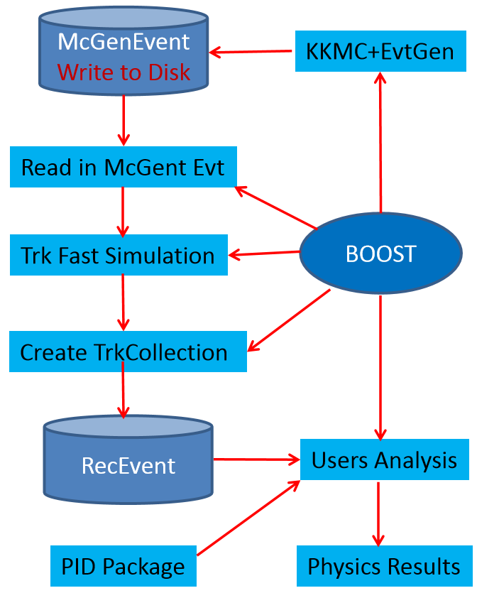
图1：STCF快速物理模拟软件包的结构
目前正在利用快速模拟软件开展陶粲能区的基准物理过程研究，研究课题包括：Collins碎裂函数的测量、轻子味破坏过程（包括τ→γμ和τ→3轻子过程）的寻找、Ds→μν过程精确测量CKM矩阵元Vus、τ轻子质量精确测量、τ→KπνCP破缺研究、J/ψ→ΛΛbar过程研究重子衰变中的极化和CP破缺。以上研究涵括粲强子物理、陶轻子物理、QCD物理、新物理寻找、轻强子等重要物理课题。基于以上基准物理过程的研究，对STCF探测器的重要性能参数，如μ/π，π/K误判率、μ探测效率、光子位置/能量分辨率等,进行优化,指导探测器的设计。
2．加速器物理设计和关键技术预研
2.1 加速器物理设计
分别采用FODO和MBA两种结构，完成了STCF加速器主环的Lattice初步设计。基于FODO结构的设计较为简单，技术门槛相对较低，环长更长，性价比相对略低；基于MBA结构的设计能够提供更强的聚焦，容纳更多直线节以安装西伯利亚蛇等，但技术门槛也更高。表1给出了这两种设计方案的束流参数，图2-4分别展示了这两种设计方案中的Beta和色散函数。两种设计方案下的对撞亮度估计值均达到10³⁵ cm⁻²s⁻¹的设计要求。
表1 基于FODO和MBA结构的Lattice设计中初步达到的束流参数
Parameters | FODO | MBA
Circumference/m | 707.258 | ~540
Beam Energy/GeV | 2; 1-3.5tunable | 2; 1-3.5tunable
Current/A | 1.5 | 1.5
E/nm·rad | 2.85/0.0285 | 2.4/0.03
β Function @ IP /mm | 65/0.68 | 60/0.6
 | 30.3/28.4 | 17.2/10.7
Collision Angle(full θ)/mrad | 60 | 60
Tune Shift | 0.06 (estimated) | 0.06 (estimated)
Hour-glass Factor | 0.8 (estimated) | 0.8 (estimated)
Luminosity/×10³⁵cm⁻²s⁻¹ | 1 (estimated) | 0.8~1.3 (estimated)

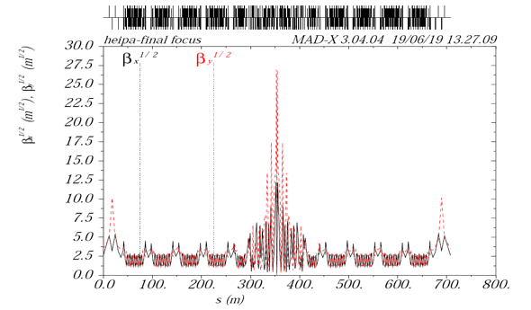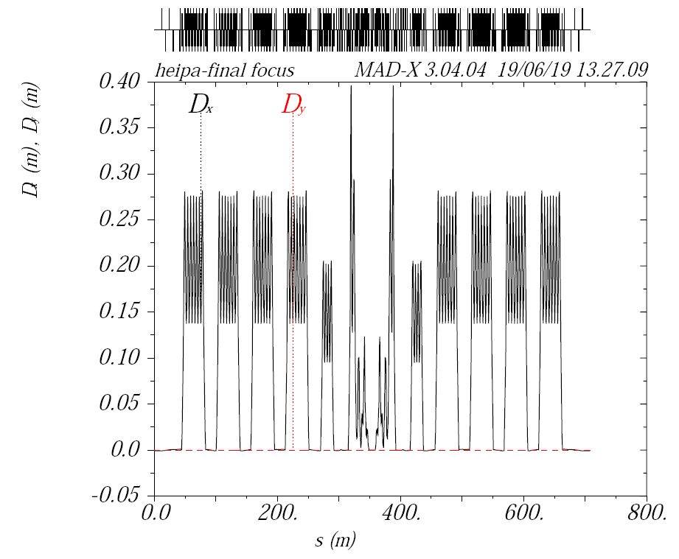
图2 ： 基于FODO结构Lattice弧区的β函数（左）和色散函数（右）
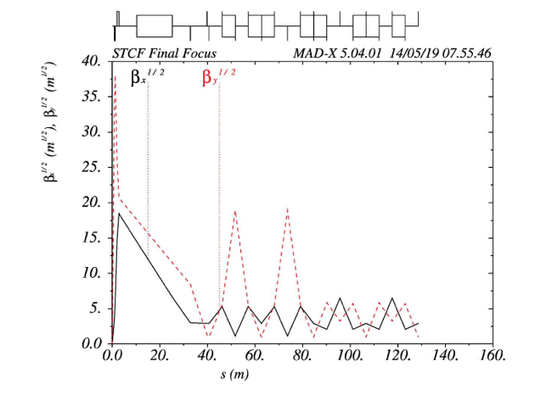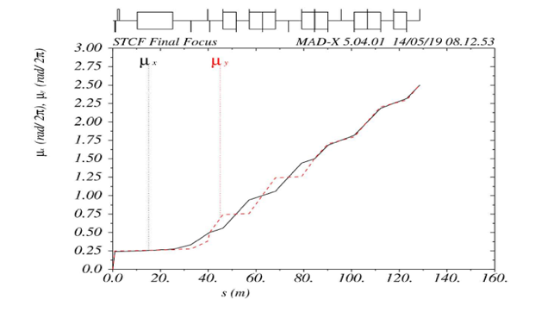
图3 ： 基于MBA结构Lattice对撞区的β函数（左）和色散函数（右）

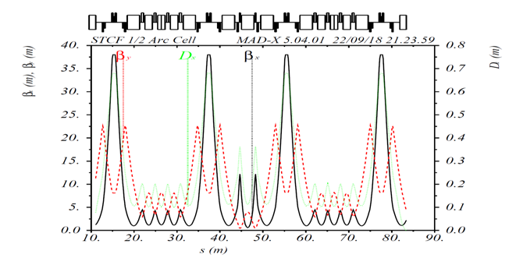
图4： 基于MBA结构Lattice弧区的β函数和色散函数
2.2 加速器技术研究
完成了一种新型注入磁铁技术的研究，正在探索这一技术在STCF上可能的应用。完成了STCF直线加速器微波低电平控制系统整体设计，系统包括射频RTM前端、数字采集卡后端、频率综合系统、恒温系统等；微波信号通过射频板卡降频到中频，使得能够被数字卡直接采样得到中频信号的IQ分量，此分量包含微波加速场的幅相信息，通过与微波参考信号的幅度和相位进行比对，来稳定VM的输出，达到稳定整个直线加速器微波场的功能。
3. 探测器总体设计的优化和关键技术预先研究
3.1 STCF离线软件系统
根据STCF物理研究目标及对离线软件和计算能力的需求，通过综合分析和比较国际上流行的高能物理离线软件系统，自主设计和研发STCF的离线软件系统OSCAR. OSCAR系统的架构设计包含三个层次：底层软件层，框架软件层以及应用层。底层软件层包括国际高能物理实验常用的软件工具和软件包；框架软件层是离线软件系统的功能核心，实现离线数据处理中的数据管理、流程控制、常用服务、应用接口、用户配置等关键功能；应用软件是针对STCF实验的具体需求，基于框架软件提供的接口设计和开发的应用软件，主要包括事例产生子、探测器模拟、刻度、重建以及物理分析工具等，这些应用软件在统一的软件环境下进行协同开发和统一管理，实现STCF探测器模拟以及实验数据处理和分析。
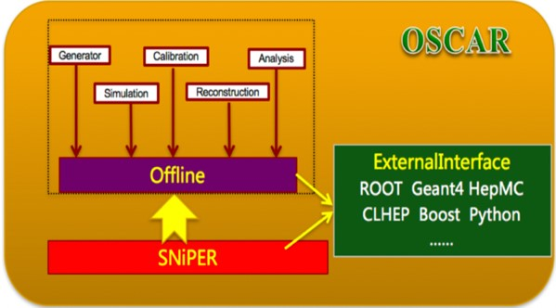
图5 STCF离线软件系统框架OSCAR的构造
我们采用了SNIPER作为STCF的软件框架系统，并结合STCF数据处理流程，设计了其事例数据模型、数据的输入/输出系统和探测器几何管理等，开发了OSCAR系统的初级版本，如图5所示。目前我们在OSCAR下实现了STCF探测器的几何构建（见图6）和初步模拟；完成了KKMC，BABAYAGA，Phokhara等事例产生子的移植，并正在开发EvtGen与以上产生子的接口；设计了模拟事例的数据模型，并实现了以ROOT文件格式的存储，为后续的重建软件开发提供了接口。
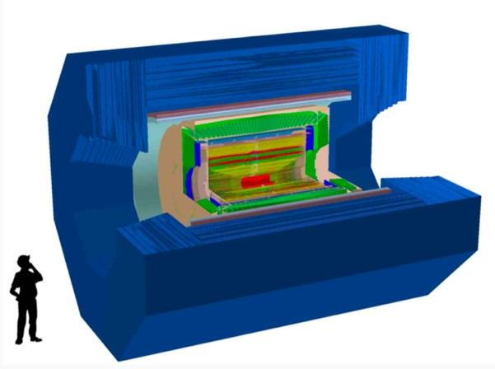
图6 STCF探测器在OSCAR中的描述
3.2 STCF粒子鉴别探测器
STCF的物理目标要求对动量高至2 GeV的强子进行有效鉴别，契伦科夫探测器能很好地满足这一要求。我们具体对环形成像契伦科夫探测器（RICH）和内全反射式契伦科夫探测器（DIRC）两种类型的探测器开展了细致的研究。
3.2.1 RICH探测器
- 探测器方面
根据物理研究要求，RICH探测器需要实现动量高至2 GeV/c的π/K 3σ粒子鉴别。通过上一年度的研究：模拟优化，重建算法研究，样机研制等多方面的工作，我们初步确定了全氟己烷C6F14液体辐射体及石英封装的方案，采用基于蒸镀CsI的厚型气体电子倍增器THGEM和微网型气体探测器MicroMegas（MM）联合的电子倍增结构为光电探测器的探测器原型。我们开发了快速模拟及重建的软件框架，利用Geant4模拟数据对快速模拟方法进行验证，在此基础上对STCF上的RICH探测器的关键设计参数进行优化。模拟结果显示优化设计后的RICH探测器不仅可满足π/K粒子鉴别需求，而且对低动量的μ/π也有一定鉴别能力，如图7所示。利用快速模拟和重建软件，我们还系统研究了RICH探测器粒子鉴别能力与入射粒子动量和角度的关系，为探测器的进一步优化提供重要信息。
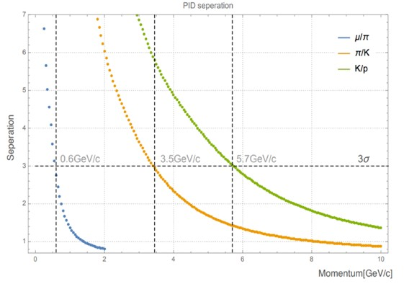
图7： STCF-RICH探测器的预期粒子鉴别能力
我们还围绕光电阴极制备、光电探测器研制及辐射体等RICH探测器关键技术开展研究，解决了CsI大面积蒸镀与转运，高增益微结构气体探测器结构等技术难题，设计并制作了有效面积为16cm×16 cm的探测器样机，并在实验室条件下进行了大量测试。图8展示了RICH探测器样机的结构示意图和装配图。测试结果表明，样机的光探测器可以稳定工作在10⁵的高增益下，能够满足对单光电子的测量需求。该样机即将运往德国DESY束流线上进行性能测试。
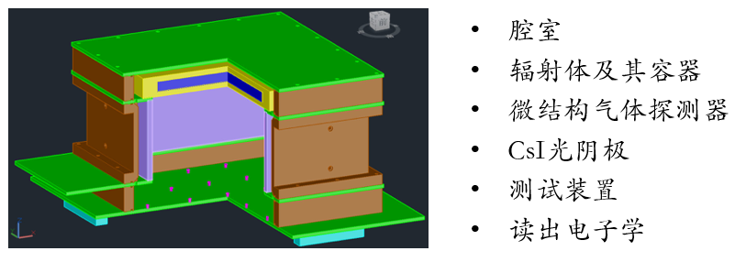
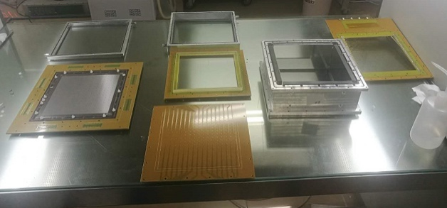
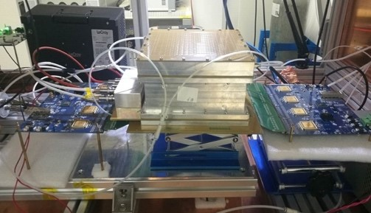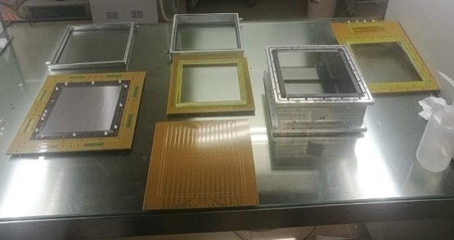
图8 ：RICH原理样机的结构示意图（上）， 各组成部件（下左）和装配后（下右）
- 电子学方面
RICH读出电子学记录RICH探测器光探测平面的击中信号，测量信号的电荷量并给出纳秒量级的时间信息。针对STCF RICH探测器原理样机的需求，开发了基于AGET芯片的读出电子学系统（图9），共1024路通道，用以配合RICH样机进行性能研究。测试了这一读出系统的噪声水平、输入输出线形和时间分辨等性能，各项指标均满足要求（噪声水平< 0.5fC；当信号幅度>25fC时，时间分辨<1n）。目前该读出系统已经完成与RICH探测器样机的联调，并将参与束流测试。
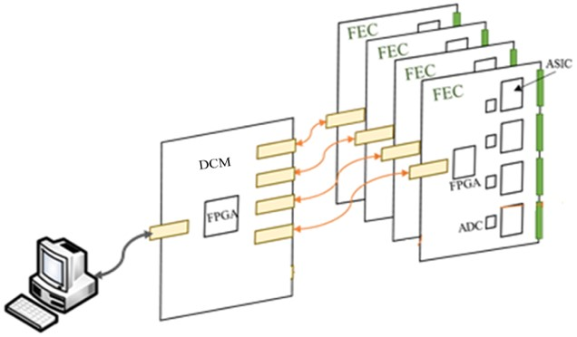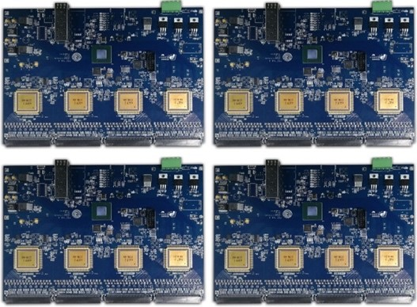
图9 ：STCF-RICH原理样机读出电子学：系统框图（左），前端电子学板（右）
基于AGET的读出系统不能完全满足STCF-RICH的实际需求，且AGET读出芯片没有针对STCF-RICH优化，再考虑到STCF-RICH的海量读出通道数（10⁵量级），非常有必要针对STCF-RICH读出需求进行专用集成电路（ASIC）的设计，开发STCF-RICH专用读出芯片。STCF-RICH读出芯片包含三部分（图10）：电荷灵敏前置放大器与极零相消电路、成形电路、波形数字化电路，其中波形数字化电路采用高速开关电容阵列技术。目前我们已完成STCF-RICH读出芯片关键原理验证ASIC设计（图11），仿真表明芯片性能满足要求。该ASIC设计即将进行投片。
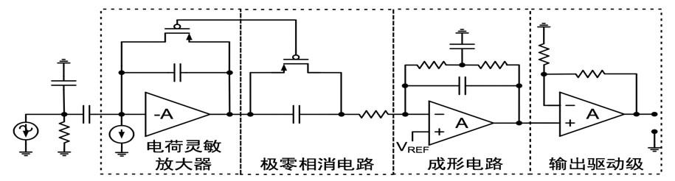
图10 ：STCF-RICH专用读出芯片结构框图
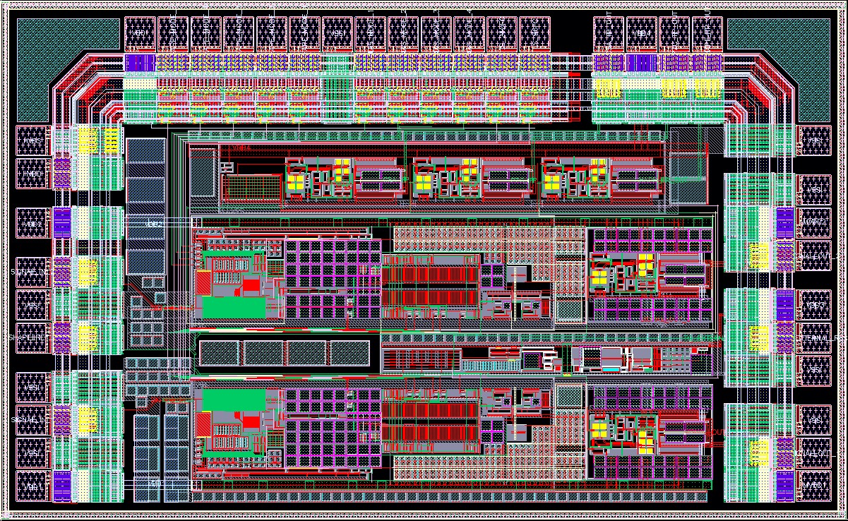
图11： STCF-RICH专用读出芯片设计版图：模拟部分（上），数字部分（下）
3.2.2 DIRC探测器
DIRC探测器作为STCF粒子鉴别探测器的另一选项，具有结构紧凑简单、运行稳定可靠、维护简单等优点。DIRC探测器分为成像型、时间型和混合型三种。我们提出在STCF端盖区域使用时间型DIRC探测器测量粒子飞行时间，进而鉴别粒子，并把这一探测器概念称之为FTOF。FTOF探测器也成为我们上一年度DIRC探测器研究工作的主题。STCF实验要实现2 GeV/c的π和K粒子鉴别，要求FTOF探测器的时间分辨要好于30 ps。围绕这一要求，我们在辐射体、光探测、探测器模拟和读出电子学等多个方面开展了大量工作。
- 探测器方面
从性价比和处理难度等各方面考虑，熔融石英是FTOF辐射体很好的选择。我们与国内厂家合作，试制了小体积高纯度熔融石英样品，经测试其透紫性能良好，光学透过率在190nm波段仍可达~80%。在此基础上，我们针对FTOF原型设计制作了大面积（50cm×12cm）石英辐射体以及光学聚焦部件（图12），其中表面粗糙度、平整度、垂直度等各相加工指标均达到要求。
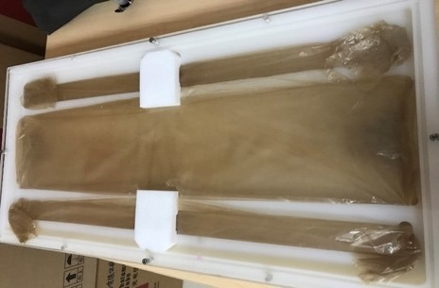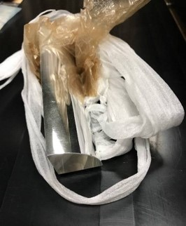
图12： 大面积石英辐射体和光学聚焦部件样品
光探测是FTOF探测器的关键环节之一，要求对单光子灵敏，并且有极好的时间分辨和亚厘米级位置分辨。经调研发现滨松公司的R10754 MCP-PMT性能很好的满足FTOF的需求。我们针对快时间测量进行优化，设计并制作了R10754 MCP-PMT的分压电路。我们利用皮秒激光器建立一个先进的光电探测器高分辨测试平台（图13-左），测试R10754 MCP-PMT与自研的分压电路板（图13-中）构成系统的信号特征、渡越时间涨落和增益等（图13-右）。该研究为在FTOF中使用MCP-PMT提供了重要基础。
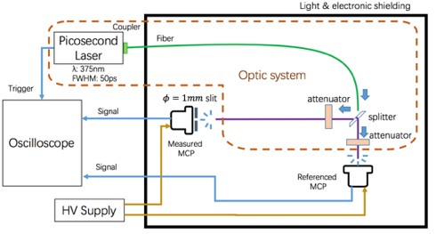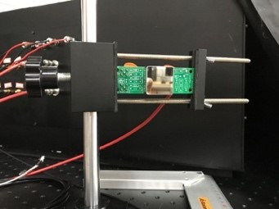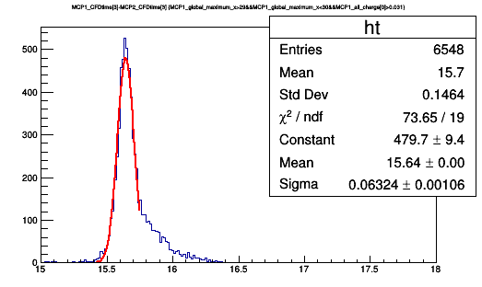
图13 ：先进光电探测器测试平台（左），连接了分压电路的MCP-PMT（中），测试得到的MCP-PMT渡越时间涨落（右）
在以上工作基础上，我们制作了小型FTOF探测器原型，在CERN开展高能粒子束测试，获得了好于10 ps的时间分辨，这是对FTOF探测器概念的初步尝试。目前我们进一步设计并制作了一个大面积的FTOF探测器原型（图14），通过模拟研究该探测器原型中契伦科夫光产生、传输和探测的全过程（图15-左），以及在STCF端盖处对粒子的分辨能力（图15-右）。该FTOF原型近期将在DESY进行高能粒子束流测试，将实现FTOF探测器概念在STCF中应用的初步原理验证。
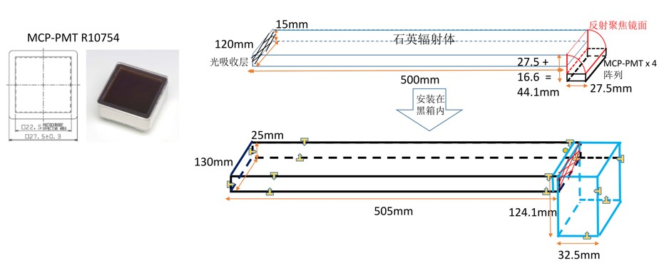
图14 大面积FTOF探测器原型

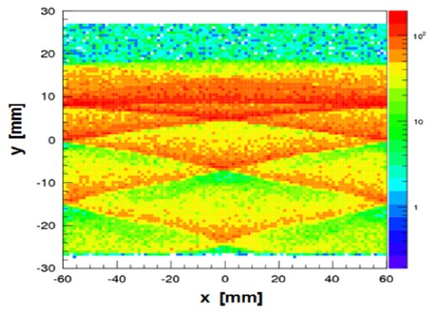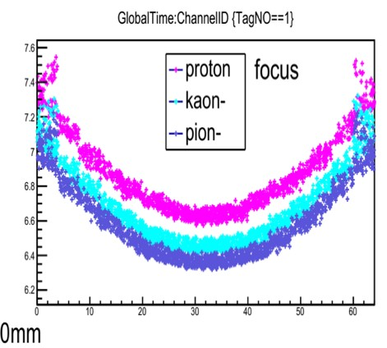

图15 对大面积FTOF探测器原型的模拟：契伦科夫光在读出面的成像（左），不同粒子入射下各个读出通道测量到的契伦科夫光到达时间（右）。

- 电子学方面
FTOF极高的时间分辨要求对读出电子学提出了很大的挑战：需要能对MCP-PMT的单光子信号进行快速放大，并在大规模多通道条件下进行高精度时间测量。针对这一要求，我们尝试了高带宽低噪声前置放大+多阈前沿甄别定时+FPGA-TDC的技术方案，设计开发了6通道4阈值的读出电路板，电路具体包括程控差分放大器、多阈值差分鉴别器（MDD）和时间-数字转换器（TDC），如图16（左）所示，其中每通道的阈值可以独立设置。通过拟合四个过阈时间测量值得到信号前沿，从而对信号进行精确定时，同时高阈可用来压制噪声。在与小型FTOF探测器原型联合测试中，这一读出电路的本征时间分辨达到5.6 ps。但在具体测试中，我们发现信号上升时间与幅度相关性受信号波形的影响较大，另外多阈甄别电路较复杂并影响信号波形。进一步对具体波形数据的分析表明，信号TOT与幅度游走相关性较高，通过TOT信息对幅度游走进行修正可以获得更好的定时精度。因此我们改进了定时方案，采用双阈值TOT定时的简化方案。目前已经设计并制作了基于FPGA的窄脉冲TOT测量电路，最窄脉冲测量宽度达300 ps，可以满足MCP-PMT的信号测量要求。同时开发制作了16通道双阈值TOT定时电路（图16-右），其中每通道高低两个阈值可以独立设置。
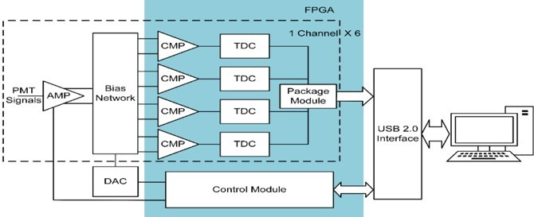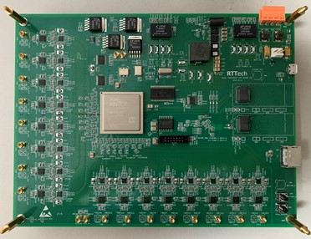
图16： FTOF多阈甄别定时的电子学方案设计（左）和双阈TOT修正定时的电子学方案的电路板
定时测量系统要在STCF实验的大规模应用中达到设计要求，高精度时钟分发也是必不可少的关键环节。我们对高精度时钟分发的关键技术展开了研究，设计了基于光纤环形器的传输对称型时钟分发方案，并搭建了原理样机进行了测试。长时间测试结果显示在5km光纤室温条件下连续工作12小时，两个电路板的时钟偏差峰-峰值好于40ps。该结果优于传统的White Rabbit 方案，但与项目需求仍存在一定差距，需要进一步研究。
3.3 STCF电磁量能器
3.3.1 量能器的设计和性能模拟
基于STCF物理对光子测量的性能要求，开展STCF电磁量能器概念设计，产生了初步设计方案。该方案的量能器采用pCsI晶体+APD的技术方案，晶体纵向厚为28cm（等效15个辐射长度），晶体排列如图17所示。其中，桶部在轴向有35圈晶体，每圈120块晶体，共有4200块晶体；端盖分为左右两个，各有1256块晶体。量能器总接收度为92.2%。
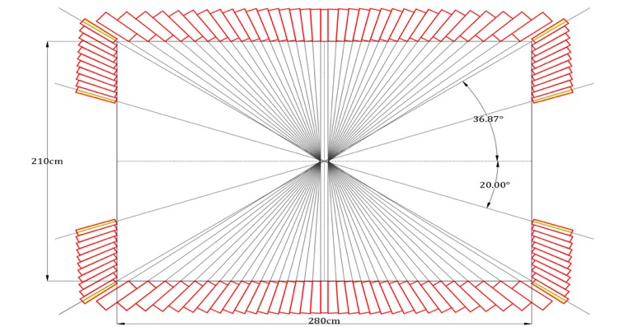
图17 ： STCF量能器晶体排布示意图
开展STCF量能器的能量分辨性能模拟，系统研究了包装与支撑材料、光收集不均性、光电子涨落，APD对次级粒子响应、电子学噪声等各种因素对量能器能量分辨的影响。结果表明该方案对1GeV光子的能量分辨好于2.5%（图18-左），满足物理要求。此外，通过模拟比较了量能器在不同晶体横向尺寸下的能量分辨、位置与角分辨（图18-右）、探测效率等多项性能，并对晶体横向尺寸进行优化。优化后的晶体横向尺寸为：桶部晶体前端面约为5×5 cm2，后端面约为6.5×6.5 cm2；端盖晶体前端面约为4.5×4.5 cm2，后端面约为5.2×5.2 cm2。
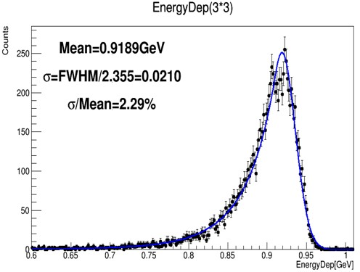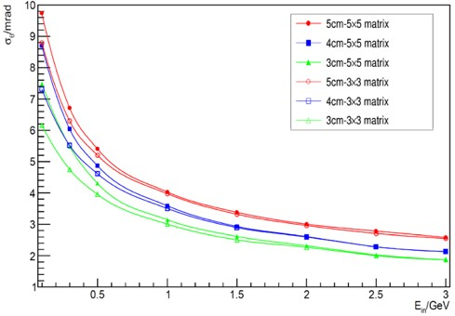
图18： STCF量能器能量分辨（左）和位置分辨（右）的模拟结果

3.3.2 量能器的技术研究
- 探测器方面
测试了STCF量能器多种候选晶体（pCsI、LYSO、GSO等，见图19）的发光性能，为量能器模拟和概念性设计提供重要数据。根据不同反射材料在不同波段的反射系数，结合晶体发光波段，确定了主要的晶体包装材料。采购了圣戈班公司生产的Teflon胶带，比较了不同包装层数的晶体荧光产额，结果表明反射层达到230um厚时已能满足要求。
光探测是晶体量能器的关键环节，半导体光电器件由于尺寸小、功耗低并且耐磁场，成为STCF量能器光探测器件的首选。考虑到pCsI晶体的光产额不高，需要选择具有内部放大的半导体光电器件，例如APD和SiPM。在pCsI和LYSO晶体上尝试使用了APD，并测量了相关性能，包括宇宙线能量沉积谱。
- 电子学方面
针对pCsI+APD探测器方案开展读出电子学的设计和研发。读出电子学前端使用电荷灵敏前放+成形放大，后端则寻峰保持+ADC进行数字化。在仿真基础上完成了基于分立元件的读出电路的设计，并制作出了原型（图19）。测试得到电路线性范围可到达2000fC，在输入90pF电容下等效电荷噪声为0.5fC。
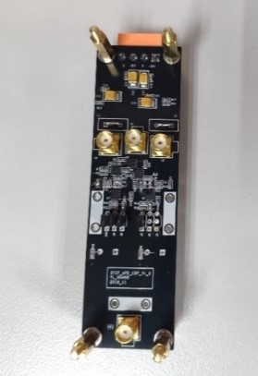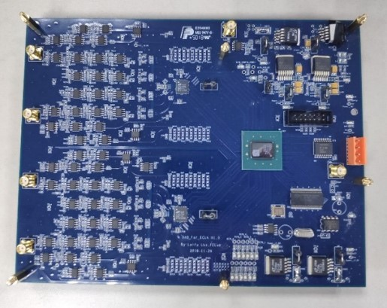
图19 ：STCF量能器分立元件读出电子学的模拟前端（左）和数字后端（右）
为了进一步降低读出电路噪声，提高系统集成度，我们针对STCF量能器的读出需求，设计了专用读出芯片（ASIC）。该ASIC芯片集成了积分、成形、数字化等功能，可以实现探测器端全数字化输出。目前第一版电路版图设计已经完成（图20），即将进行流片。
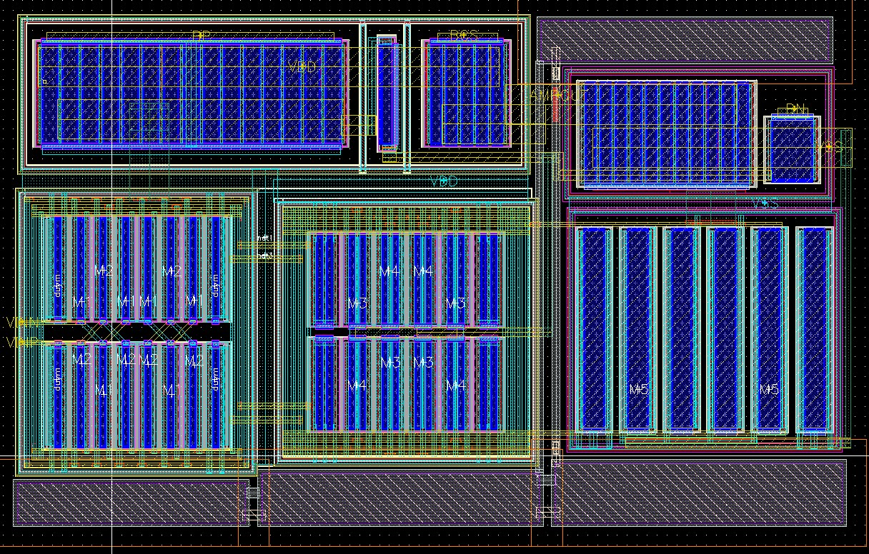
图20： STCF量能器专用读出芯片设计版图
3.3 STCF径迹探测器和谬子计数器
STCF中心径迹探测器采用圆柱形漂移室。我们基于大型实验使用漂移室的经验，并针对STCF独特的物理需求，完成了一个初步的STCF漂移室设计方案，其中使用了氦基混合气、小单元和铝场丝。 利用GenFitter工具对该方案的漂移室的动量分辨性能进行了模拟，结果能满足要求。
针对STCF谬子计数器，我们正在研究阻性板室和闪烁条两种探测器技术方案，并把阻性板室作为基准方案放入了STCF谱仪整体模拟框架中。我们初步开发了谬子识别算法，并在此基础上优化STCF谬子计数器的设计。我们还开展了STCF谬子计数器的束流相关本底的研究，这将对谬子计数器的技术方案选择和设计优化提供重要数据。
4.项目相关的专利、文章、报告、基金等
基于一期经费的支持以及课题成员的努力，本项目在相关的专利、文章、报告、基金获得了突出的成绩，包括：
- 申请发明专利6项
“一种气体X射线图像增强器”，“一种气体电子倍增器及其应用”，“一种气体光电倍增器”，“一种相位温漂的补偿办法”，“一种束流损失探测设备”，“一种新型注入磁铁”。
- 期刊文章4篇
- 《基于嵌入式EPICS的合肥光源储存环束流损失监测系统》，强激光与粒子束2019年 31卷 08期；
- Progress of Conceptual Study for the Accelerators of a 2-7GeV Super Tau Charm Facility at China, Proceedings of International Particle Accelerator Conference 2019
- Interaction Section Lattice Design for a STCF Project，Proceedings of International Particle Accelerator Conference 2019
- Study on the double micro-mesh gaseous structure (DMM) as a photon detector，NIM-A
- 国际会议报告9 个
- First Joint Workshop of Future Tau-charm Factory, France, Dec., 2018
- First Future Collider Software Workshop, Italy, Jun., 2019
- …..
- 通过本项目研究获得自然科学基金联合重点项目1项
- 基于DIRC方法的超高分辨定时探测技术研究, 300万元, U1932202, 2020.01-2023.12

五、组织和推动工作进展
在项目的组织和推动方面，根据国际高能物理项目研究惯例，建立了如图21的STCF项目的组织框架，成立了作为项目决策机构的指导委员会和项目执行机构的协调部。项目指导委员会定期会议决策项目的开展。项目执行结构负责项目的实施，下设物理、加速器和探测器三个课题组，各课题组下还成立若干次级工作组，成员来自包括科学院大学、山东大学、上海交通大学、北京大学、武汉大学、复旦大学、南华大学、理论所、高能所等多家国内高校院所。项目各级组织和工作组均已正常运转，并保持了日常例会（图22），各项工作在稳步推进，
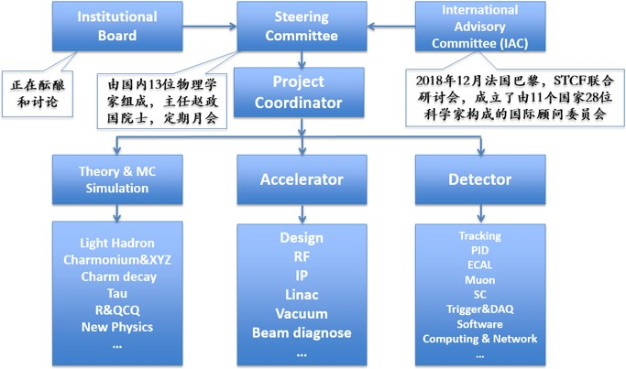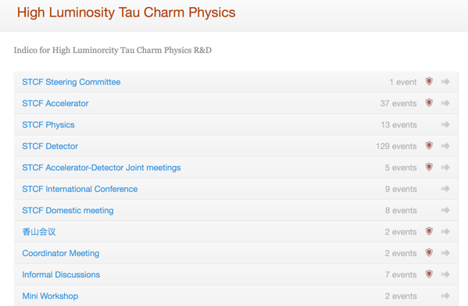
图21：STCF项目组织结构 图22: STCF项目日常例会
项目组积极推动超级陶粲装置的国内外宣介与合作(图23)。多次召集国内粒子物理领域的专家和学者，举办STCF物理研讨会，深入探讨了STCF上的物理亮度，凝练课题，促进国内高校院所参与STCF物理研究并开展合作。针对探测器关键技术研究，与中科院西安光机所、兰州化物所等研究单位互访交流，推动了更多专业领域的科研单位参与到STCF技术预研中。国际方面，在中国科学院大学召开STCF国际研讨会，探讨项目的物理亮度、关键技术以及可行性和必要性；在法国与欧洲多国和俄罗斯联合举办首次超级陶粲装置国际研讨会，成立了超级陶粲装置国际顾问委员会；与俄罗斯超级陶粲项目建立密切联系，制定了预研合作计划，成立联合工作组。近期与俄罗斯超级陶粲项目首次召开物理模拟联合工作组会议，参会人员包括中国和俄罗斯组物理协调人，软件负责人，硬件负责人及其他物理模拟专家，双方就软件框架和物理模拟两方面进行深入交流，并确定每月一次的例行联合会议。举办了超级陶粲装置加速器测控技术国际研讨会，邀请了来自德国电子同步加速器研究所、日本高能加速器研究组织、中科院高能物理研究所、中科院近代物理研究所和中科院上海高等研究院等国内外单位的同行专家学者，针对STCF束流诊断与反馈、高频技术和控制技术等进行了深入讨论和交流。另外，山东大学黄性涛教授代表STCF项目组参加了首届“未来加速器软件研讨会”，和其它未来国际加速器实验的软件负责人讨论并成立协调委员会，定期参与工作交流和技术讨论。特别值得指出的是，STCF软件组发现了国际粒子物理领域在共同开发的一款软件框架存在的一些技术问题，提出了解决方案，对这一软件性能改善做出了贡献，并得到了良好的反馈。
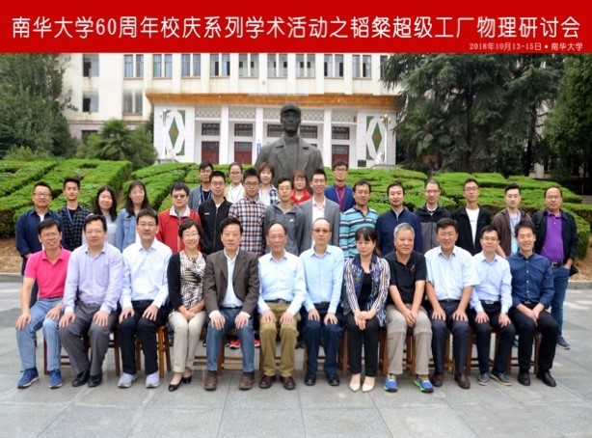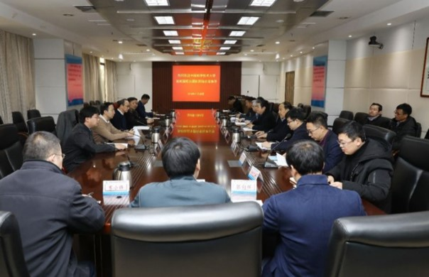
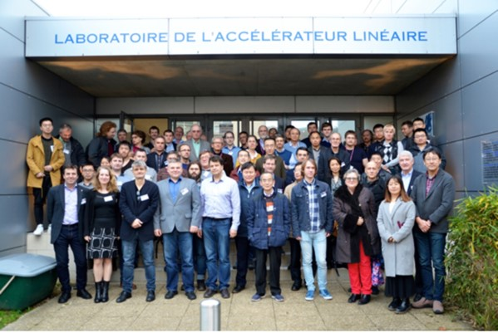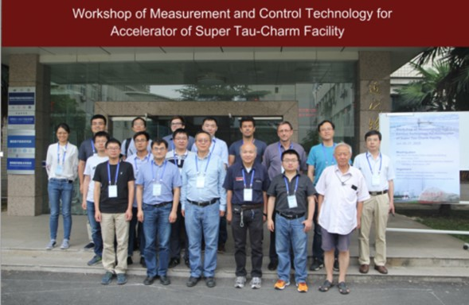
图23: 国内STCF物理研讨会（左上），STCF-西光所合作交流会（右上），首届STCF国际联合研讨会（左下），STCF加速器测控技术国际研讨会（右下）。

六、下一年度研究内容
1. STCF物理研究潜力和新物理灵敏度的研究
完成各基准物理过程的模拟，并公开发表结果。完成STCF理论部分的CDR撰写。研究Collins碎裂函数，估计7GeV处Collins效应能够达到的精度，并对高动量K/π误鉴别能力提出要求；研究轻子味破缺τ→γμ和τ→3轻子过程，给出STCF不同π/μ误判下能够达到的上限，并通过τ→γμ过程对光子的位置/能量分辨率进行优化；利用Ds→μν过程测量CKM矩阵元，预言STCF在该研究中能够达到的实验精度，并对系统误差的控制以及高动力π/μ误判提出要求；精确测量τ轻子质量，优化能量点并对能量测量系统的精度提出要求；在τ→Ksπν过程研究CP破缺，估计CPV的敏感度，发展τ标记程序包，为后续的陶物理研究奠定基础；开展J/ψ→ΛΛbar研究，估计在STCF上能够达到的CPV敏感度,重建Λ衰变到中子过程，优化STCF探测器上中子/反中子的选择效率。
2．加速器物理设计和关键技术预研
2.1 加速器物理设计
1）lattice优化
对撞区压缩β函数的同时获得足够大的动量带宽（momentum bandwidth）。在对撞区进行本地的非线性优化，使用-I传输矩阵进行非线性抵消。通过光学函数的优化设计满足传输矩阵为：
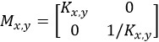
这种设计的优点是，允许通过调节实验节内匹配段的四极铁来调节IP点的β函数，而telescope内的其他元件保持不变，且色品校正六极铁和crab六极铁等所需要的相位关系仍然满足，因而极大简化了光学优化和误差校正等工作。
2）弧区优化
除了要满足束流自然发射度和β函数等要求外，同样需要在单个cell内完成其本地色品校正、非线性抵消与优化。弧区非线性优化的目标是使得弧区对全环整体非线性的贡献远小于对撞区，甚至可以忽略，动力学孔径等参数主要受对撞区约束。进一步的，如果为MBA结构弧区寻找基于对撞机束流动力学特点优化的磁铁排布方式，有可能得到更好的束流动力学表现。
3）束-束相互作用研究
由于束-束作用受束流的非线性动力学、粒子的六维运动以及粒子与粒子之间相互作用等多种非线性因素影响，理论解析的难度很高。我们将利用弱-强模拟分析对撞亮度，利用强-强模拟分析相干束-束效应和轫致辐射效应的影响。
4）集体效应研究
估算各种不稳定性发生的流强阈值，宽带和窄带总阻抗阈值，以及不稳定性的增长时间。优化设计储存环主要真空部件的阻抗。预测束流寿命，分析IBS效应、电子云效应、离子效应等的影响。分析各种因素对束流寿命的影响，讨论托歇克寿命；分析IBS效应及IBS引起的发射度增长等；分析电子云不稳定性、离子俘获不稳定性等。
2.2 加速器技术研究
针对STCF直线加速器物理设计需要，展开直线加速器微波低电平控制系统研制。低电平除了PI反馈之外，为了应对束流负载、速条管非线性曲线增益等非线性效应，还需要开发前馈功能。此外，直线工作在脉冲模式下，还需要触发系统以及连锁保护功能等。
针对STCF正负电子储存环集体效应优化与不稳定性抑制需要，开展储存环逐束团反馈处理系统研制。
为了对SEE的抑制进行系统研究，需要改造二次电子产额（SEY）测试系统，将测量温度范围由20~350℃向下扩展至液氦温区。改造内容包括更换电子枪以提高测试精度、低温样品架的设计加工、氦液化器的设计加工、系统集成调试等。
3. 探测器总体设计的优化和关键技术预先研究
3.1 STCF离线软件系统
细化和完善探测器几何的描述，实现多种探测器设计方案在OSCAR下的快捷组合模拟；开展重建方法的研究和重建软件的开发；开展新的软件技术和方法的研究与应用。
3.2 STCF探测器设计
在OSCAR软件框架下模拟STCF探测谱仪响应，并与探测器原型测试结果对比，实现模拟与实验的一致。在此基础上，完整模拟STCF重要基准物理过程，分析相应的模拟数据，研究STCF探测谱仪在这些基准物理过程中的物理性能，包括关键物理量的测量精度和稀有信号的探测灵敏度。扫描STCF探测谱仪的关键参数，模拟不同参数下STCF对基准物理过程的物理性能，从而优化STCF探测器的总体设计。
3.3 探测器关键技术预研
1）内部径迹探测器
STCF内部径迹探测器离对撞点很近，需要承受很高的辐照本底和计数率水平，同时需要提供足够精确的位置测量，此外要求物质量足够低。微结构气体探测器能很好满足以上要求，从而成为STCF内部径迹探测器的重要选项。阻性微井型探测器(μRWELL)是一种新型的高性能微结构气体探测器，具有结构简单紧凑、物质量少和低造价等优点，并且制成圆柱形工艺难度小，因而非常适合用作STCF内部径探测器。我们计划把圆柱形阻性微井型探测器（c-μRWELL）作为本年度探测器关键技术研究的重点之一。
c-μRWELL的制作包括：阻性电极基材与读出电极的制备、平面型μRWELL探测器的制作、将平面型μRWELL 制作成圆柱型，以及最后总体安装。需要研究的方面主要包括大面积“DLC+Cu”阻性电极基材的研制、低物质量二维读出电极的研制，以及对大面积μRWELL探测器的制作工艺。具体研究内容包括：阻性电极各层材料间的膜基结合力调控，阻性电极的内应力优化，阻性电极的面电阻率及面电阻率均匀性调控方法研究，面电阻率的稳定性；二维读出电极不同层上感应信号幅度的模拟计算与参数优化，低物质量二维读出电极的制作工艺研究；大面积DLC的面电阻率均匀性和探测器的计数率能力研究，特殊阻性电极构型的大面积μRWELL制作工艺。
2）粒子鉴别探测器
- RICH探测器
下一年度将在已有工作基础上，一方面，继续研究探测器模拟及重建算法，围绕原理样机研究关键技术，包含辐射体纯化、CsI光电阴极品质的优化，以及基于新型双层微网结构（DMM）的光电探测器研制。另一方面，针对未来工程建设的重点问题，进行无死区、紧凑型RICH样机的研制与性能验证，开展大面积光读出探测器研究。在电子学方面，在目前已完成PID RICH关键原理验证电路的基础上，进一步设计512通道数的关键原理验证电路系统；针对改进型的PID RICH探测器，设计256或512通道的紧凑型原理验证电子学，其通过接插件直接连接在探测器背后；针对探测器+电子学的整体时间精度性能评估需求，建立相关的测试平台；完成上一年度设计完成的关键电路原理验证ASIC的流片与测试，并在芯片测试结果的基础上进一步进行原型ASIC的改进设计。
- FTOF探测器
下一年的研究内容主要包括：联合双阈值TOT定时系统与探测器系统进行宇宙线和束流测试，评估目前FTOF系统的定时性能；通过计算和模拟研究影响FTOF定时能力的主要因素，以及探测器定时、定位能力对粒子鉴别能力的作用，在此基础上开展验证性对比实验；设计64通道端盖扇形FTOF探测器方案，研究FTOF方案中粒子鉴别能力的限制和可能的解决办法。在电子学方面，为了实现多探测器、多电路板的高精度定时，进一步研究高精度时钟分发系统，包括时钟分发技术、触发分发技术、数据回收技术。同时针对高精度定时测量系统的工程化需求，展开工程化方案的初步研究，降低电子学系统的复杂度，研究电子学系统低功耗实现方案。
3）电磁量能器
在OSCAR框架下继续开展量能器的优化工作。研究重建算法，并应用到物理重建中，评估量能器的性能。继续开展晶体性能的研究，主要研究时间分辨，利用快时间响应的SiPM进行读出，评估量能器的时间性能。读出电子学的研究内容主要包括：继续优化电荷灵敏分立元件读出电子学的参数，并将该技术路线用于原理样机读出系统设计；进一步推进TIA技术路线的研究，优化参数，提高电路的稳定性；对第一版ASIC专用读出芯片进行功能和性能测试，进行第二版ASIC芯片的改板工作。研制和测试小型pCsI晶体量能器型样机。

七、目标及预期成果（限600字）
1. STCF物理研究
通过研究ππ+X, KK+X过程，预言STCF在7GeV处的Collins效应能达到的测量精度，同时为STCF粒子鉴别能力要求提供重要依据。预言STCF在τ轻子衰变中对轻子味破缺过程的灵敏度，同时为STCF谬子识别能力要求提供重要依据。预言STCF通过D介子衰变过程对CKM矩阵元的测量精度，并为STCF谬子鉴别效率要求提供依据。预言STCF上τ轻子质量的测量精度，研究和优化能量扫描取数方案。研究在τ→Ksπυ过程中的CP破缺效应，完成STCF上探测这一效应的可行性研究，并完成τ识别算法的开发。研究超子衰变过程中的CP破缺效应，完成STCF上探测这一效应的可行性研究。完成STCF理论部分概念性设计报告撰写。
2. STCF加速器
在加速器物理方面，完成STCF加速器非线性和集体效应的优化。优化后的束流动力学孔径（on-momentum）在15σ左右，束流总寿命达750秒左右，托歇克寿命达1200~1500秒；耦合束团不稳定性被抑制，主要的集体效应得到优化。给出加速器关键系统如高频、磁铁、束测和真空等的技术要求，所提技术要求具有可行性。引入智能优化算法结合原有的弱-强、强-强模拟程序优化束-束效应，最终达到的垂直方向束-束相互作用参数ξy不低于0.06。完善自主知识产权的束-束模拟程序。研究极化束流物理，完成在对撞点实现纵向极化电子束的初步设计。
在加速器技术方面：对现有真空测试系统进行改造和性能提升使其测试范围扩大到4.2K～10K范围，为超导高频腔、低温插入件的设计研究提供研究手段和设计参考数据；完成2套2856MHz直线微波低电平样机研制，完成1套500MHz储存环高频时钟逐束团反馈处理器样机研制。
3. STCF探测器
开发OSCAR的第一个正式版本，初步完成各个子探测器重建算法和软件的开发，满足探测器设计和性能研究需求，预期能够给出不同探测器方案的探测器性能指标，比如动量分辨、能量分辨、位置分辨等，在此基础上完成STCF探测器的概念设计。掌握大面积“DLC+Cu”阻性电极基材的制备方法， 制备出的“DLC+Cu”阻性电极基材具有很好的平整度与结合力，面电阻率可控。制作有效面积为1.0m×0.5m的μRWELL探测器原型，利用SBU工艺制作出具有极高计数率能力的双DLC阻性层μRWELL探测器原型。初步掌握大面积CsI制备工艺并完成紧凑型RICH样机的研制和性能测试，验证样机对2GeV/c的π/κ切伦科夫角重建好于10mrad的指标。基于已有的AGET芯片，完成紧凑型RICH原理验证电子学系统的设计与测试；完成 RICH探测器读出ASIC的第一版关键电路原理验证的测试，并优化设计，提高超大读出规模电子学系统的集成度及降低其功耗。完善FTOF石英辐射体设计和加工方案，实现双阈值TOT定时系统与FTOF探测器的联合测试，系统时间分辨达到~30ps。完成64通道的端盖扇形FTOF探测器方案的设计，确定其分辨位置的必要性。在FTOF探测器中实现将时钟同步分发到各个探测器读出电路板上。在多板系统关键技术的研究基础上，完成双板系统的原理样机设计，实现双探测器读出电路板组成的双板系统。完成STCF量能器的结构设计方案，完成STCF量能器电子学读出方案的设计，完成小型电磁量能器样机的研制和测试。完成STCF探测器概念性设计报告撰写。

八、实施方案（限1000字）
1. STCF物理研究
利用各类事例产生子产生在STFC上重要的基准物理过程和相关本底过程的事例，通过快速模拟框架模拟STCF探测器响应，然后分析模拟所得到的数据，从而获得STCF对基准物理过程的测量精度或者探测灵敏度。在分析过程中应尽量考虑比较重要的系统误差来源，并估计出最终结果的系统误差。对模拟数据的分析可以充分借鉴真实实验中的分析方法和技术。
2. STCF加速器
在物理设计方面，磁聚焦结构设计拟采用MAD、ELEGANT和MATLAB的AT分别进行，并进行比较。动力学孔径跟踪拟采用SixTrack或日本的SAD等代码。阻尼扭摆器的设计拟使用OPERA-3D软件。多目标智能优化时拟用C++自行编写MOPSO和MOGA的程序。对撞区设计的关键在于压缩β函数的同时获得足够大的动量带宽,为此在对撞区进行本地校正，具体分为三个步骤：线性光学函数设计，本地校正，增加额外六极铁。束-束相互作用研究主要依靠数值模拟，分为弱-强模拟和强-强模拟，后者可以精确研究相干束-束不稳定性，但计算量要远大前者。拟使用高性能工作站和集群进行计算，同时尝试并行化计算。此外还要研究集体效应与阻抗。在技术研究方面，微波低电平采取射频板卡和数字板卡分离设计，频率综合系统提供所有本振和时钟，射频板卡实现上下变频功能；储存环逐束团反馈系统采用模数混合设计方案；真空系统改造离线测试平台，包括升级为低温样品架、采用小型氦液化器回收从样品架蒸发出来的氦气以降低实验成本，以及采用性能更好的商用电子枪以提高测试精度等。
3. STCF探测器
首先在OSCAR框架下利用DD4HEP工具细化和完善探测器几何的构建和结构描述，建立各探测器在模拟中的响应模型。于此同时，研究重建方法并开发重建软件。然后在OSCAR框架下对给定STCF探测器设计方案进行全模拟和重建，给出探测器各种性能指标，在此基础上优化探测器的设计。在技术研究方面，STCF内部径迹探测器研发的关键是开发“Cu+DLC”阻性电极，这也是uRWELL探测器的关键部件。拟采用物理气相沉积中的磁控溅射法制备，并通过优化工艺来提高电极的膜基结合力。之后要进一步改进“Cu+DLC”制作工艺，从而降低内应力并调控面电阻率。在uRWELL探测器层面上则首先优化读出电极参数，设计制作低物质量读出电极，然后基于大面积“Cu+DLC”探索大面积μRWELL探测器制作工艺。RICH探测器技术方面，充分学习和借鉴国际上已有的经验，和此领域的国际专家交流与合作，掌握某些经验和工程很强的重要技术。同时加强与相关研究机构的合作，通过联合攻关，突破某些跨领域的关键技术。最后要充分发挥团队自主创新能力，在光电探测器方面进行从概念到实际应用的研究攻关。RICH电子学工作重点将放在紧凑结构前端读出电子学系统的设计和开发，以及RICH专用读出ASIC芯片的开发。拟在上年度工作基础上，对RICH ASIC芯片进一步改进设计，提高集成度同时减小功耗与体积。FTOF探测器方面将围绕端盖FTOF大面积样机研制开展各方面工作，包括梯形大尺寸熔融石英辐射体，带聚光镜的MCP-PMT/SiPM读出阵列，以及多路双阈值TOT读出电子学。ECAL探测器方面将围绕ECAL样机研制开展各方面工作，包括晶体选型和包装方式，光电器件选型及组合方式，读出电子学设计参数优化，样机组装和系统集成。

九、经费预算
单位：万元（保留两位小数）
 | 预算科目名称 | 专项经费 | 自筹经费 | 合计
1 | 设备费 | 361 |  | 361
1.1 | （1）购置设备费 | 361 |  | 261
1.2 | （2）研制设备费
1.3 | （3）设备改造与租赁费
2 | 材料费 | 815 |  | 815
3 | 测试化验加工及计算分析费 | 42 |  | 42
4 | 燃料动力费 | 0 |  | 0
5 | 差旅/会议/国际合作与交流费 | 123 |  | 123
6 | 出版/文献/信息传播/知识产权事务费 | 20 |  | 20
7 | 劳务费 | 125 |  | 125
8 | 专家咨询费 | 10 |  | 10
9 | 其他支出 | 0 |  | 0
10 | 合计 | 1496 |  | 1496

项目预算说明书
对各科目支出的主要用途、与项目研究的相关性及测算方法、测算依据进行详细分析说明。（未对支出进行分析说明的，一般不予核定预算）
一、设备费
（1）购置设备费： 361万
(a) 加速器：185万
采购4通道26.5GHz的矢量网络分析仪：100万
商用电子枪： 25万
3W零蒸发低温系统：40万
无油TMP涡轮分子泵机组：20万
(b) 探测器：176万
购置真空镀膜设备1台：该设备为定制专用设备，用于大面积高品质CsI镀膜制备，约54万。
采购信号发生器及测试用低压电源等辅助测试仪器，专用于本项目的测试需要，预计17万元。
直流稳压电源（较大功率），3 台：总价15万元。
电子学测试用便携式计算机2台：总价3万元。
购置计算机用于ECAL样机测试，4台*1万/台=4万元。
购置电源设备用于ECAL样机测试，4台*2万/台=8万元。
购置类金刚石碳基薄膜沉积设备，共约55万。
DLC阻性电极基材研究需要使用真空烘箱，单价14万元。
购买斯雅乐流量计，单价为3万元，共2个，总1×3=6万元

（2）研制设备费
（3）设备改造与租赁费

二、材料费： 815万
(1) 加速器物理设计：10万
为现有计算平台新增GPU板卡等，8万元。升级现有数据处理计算机等，2万元。

(2) 加速器LLRF高频低电平系统样机研制：71万
搭建样机及测试平台所需材料费，包括高稳定性晶振源，低相噪频率综合器，恒温控制机箱，光电模块，时序卡，射频卡以及数字卡等：
（a）高稳定性时钟源： 1.2万欧元 约9.3万人民币；
2856MHz时钟源，作为加速器源头，高稳定性极低相位噪声时钟源；
（b）低相噪频率综合器： 9万*2=18万
合成10通道低电平本振信号、ADC时钟信号、中频信号，VM调制信号处理等；此部分是低电平的关键重点，整个低电平噪声与此有很大相关性；测试优化约投板2次；
（c）恒温控制机箱：5万
19寸标准机箱，半导体恒温设计PID反馈实现正负0.1度恒温；温度稳定性与相位噪声稳定性有很大关联性，测试优化约3次；
（d）光电转换触发扇出板：4万
注入触发光电转换功能，触发信号扇出提供给多路设备使用，包括固放、速条管、信号采集系统等；测试优化约投板2次；
（e）射频卡：3500欧元*4，约11万
DWC8VM1 射频卡*4，每张板卡实现8通道微波到中频信号的解调功能；1通道中频信号上变频功能；
（f）数字卡：6000欧元*4，约18.6万
SIS8300 数字卡*4，每张板卡实现10通道125MHz ADC，2通道250MHz DAC，PCIe总线控制；
（g）缆线、转接头等耗材：5万

(3)逐束团束流反馈样机研制：89万
搭建样机及测试平台所需材料费，包括射频处理卡、时钟处理板、稳相电缆、滤波器、移相器、放大器、芯片以及PCB制板费等：
- RF信号处理板：7万*2=14万
逐束团信号高次谐波分量变频下变频以及逐束团反馈信号基带信号上变频射频处理卡，集成EPICS控制功能；测试优化约投板2次。
- 时钟处理板：6万
加速器储存环高频时钟处理板，实现逐束团回旋频率以及ADC采样频率输出，测试优化约投板2次。
- 稳相电缆：10万
各个模块相连用稳相低温漂电缆。
- 微波器件：20万
移相器、混频器、衰减器、功分器、环形器、滤波器等。
- 功率放大器：1.2万美元*2，约 17万
75A250A*2 实现反馈信号放大功能，10KHz~250MHz，75W。
- 芯片：16万
FPGA芯片*3，7万；625MHz ADC芯片*12，6万；2.5GHz DAC芯片*6，3万
- PCB制板费：6万
测试优化约投板3次。
(4) 加速器真空系统：50万
(a) 三维低温样品架搭建，20万；
(b) 超导低温测试材料、样品制作，10万；
(c) 实验数据处理控制系统搭建，10万；
(d) 液氮，10万。

(5) RICH探测器：63万
(a) 紧凑型RICH探测器及大面积光电探测器机械结构： 4万
RICH探测器设计总长约120mm，边长为200mm方形，采用铝制材料，两端的气密封加工，材料和加工需约1.5万，两个，共3万；400mm×600mm大面积探测器气盒约1万元；合计4万元。
(b) 切伦科夫辐射体纯化及高透紫石英窗材料 10万
辐射体纯化所需的水氧吸收组件，约2万元；高透紫石英玻璃（康宁331），180mm×180mm，单片2万元，两片4万元；合计6万元。
(c) 光敏镀层和阻性镀层材料费：7.6万
Micromegas读出，阳极阻性打火抑制材料，锗材料（纯度99.999%） 0.25万/100g，400g共计 1万；阻性材料喷涂的方法制作读出板的阻性层，RSL12100系列浆料，15元/g, 需4000g 计6万；CsI蒸镀材料，约0.6万元； 合计7.6万元。
(d) THGEM：3.2万
THGEM探测器，单次投板约0.8万元，测试优化约投板4次，共3.2万;
- 大面积Micromegas及DMM探测器自研材料：15.1万
400mm×600mm探测器研制，进口不锈钢丝网，规格600mm×800mm，单价0.3万元，不同规格，试验使用约20张网（标准Micromegas和双层丝网），计6万元；
薄膜电极材料500mm×700mm，500元/片，20片共1万；
读出电路板，超大面积每次制作费用约2万元（按投板总面积500mm×700mm，4-6层板，15片计），投板3次共6万元；
热熔胶膜材料，0.35万元/卷，采购不同厚度规格6卷，共2.1万元；
合计6+1+6+2.1 = 15.1万元
- 探测器阻性电极制作：如丝网印刷和真空镀膜加工，每次约0.1万元，约30次，共3万元
- 试制0.5m*1m大面积RICH原理样机：20万。

(6) RICH电子学：127万
- 紧凑型RICH探测器原型验证电子学系统的制作：17万元
- RICH读出ASIC原理验证芯片流片及测试费用：70万元
Global Foundry 0.18 μm CMOS工艺，考虑到原型多方案的设计，预计需要52万元。
划片及封装费用预计3万元。
ASIC测试板，包括元器件、PCB制作及焊接，0.7万元/板×10个=7万元。
用于ASIC测试板的配置和数据读出的辅助控制模块，元器件费用约为1.5万元（含少量备份），需要4个，共计6万元；PCB制作及焊接费用，约为0.5万元/个，考虑4个模块，预计2万元；共计8万元。
- 第二版RICH读出ASIC原理验证芯片流片及测试费用：40万
Global Foundry 0.18 μm CMOS工艺流片预计需要35万元。
划片及封装费用预计3万元。
ASIC测试板，包括元器件、PCB制作及焊接需要2万元。

(7) FTOF探测器：50万
(a) XP85012 MCP-PMT x 2 20000美元 x 2 ，大约28万元。
(b) 石英晶体 x 2 约 4万元
(c) SiPM x 80以及其他实验耗材（电缆，光纤，电路板等等） 18万元。

(8) FTOF电子学：30万
(a) FPGA芯片10片：总价 25万元
(b) 其它元器件、接插件、线缆等材料：5万元

(9) ECAL探测器和电子学：215万
(a) 碳纤维制成结构：20万
与上海辅材公司讨论，基于碳纤维材料加工一个小型样机制成结构，计划研制1套，每套10万元，合计10万/套×2=20万元。
- 新型雪崩光二极管（APD）：60万
经过前期沟通，与日本滨松定制一批新型的低电容、紫外灵敏的雪崩光二极管，计划采购200片。经询价，采购费用约2000元/片，经费需求2000元/片×200片 =40万元；定制开板费～20万元；合计40万+20万=60万元。
- APD电源模块：8万
APD电源模块：CAEN公司的A7508系列可以满足我们需求，经询价，单价为约1500元/片，计划采购50片，合计1500元/片×50片 ~ 8万元
- 多光子计数器：20万
大面积、响应紫光波动的多光子计数器（SiPM）：被选用为测量低能量粒子的光电器件，计划采购100片，单价约2000元/片，合计2000元/片×100片=20万元。
- SiPM电源模块：8万
SiPM电源模块：采购滨松对应型号的电源，计划采购50片，单价约1500元/片，合计1500元/片×50片 ~ 8万元
- 波长位移片：10万
波长位移片：被用来转换晶体的荧光波段以更好的与光电器件进行匹配。计划在前期优化的基础上确定型号，采购100片，单价为1000元/片，合计1000元/片×100片=10万元。
- 样机读出电子学：48万
计划制作48通道样机，每通道费用（包含元器件费用及PCB投板费用）预计1万元，共需材料费48万元。
- 专用ASIC芯片调试：10万
PCB投板两次需2万元，相关器件采购需8万元，共需材料费10万元。
- 第二版ASIC芯片采购费用：30万元
- TIA读出方案研究：5万
TIA方案继续预研，预计需要材料费（包含元器件费用及PCB投板费用）5万元。

(10) 内部径迹探测器：90万
(a)大面积μRWELL探测器的材料及加工费用约为10万元/个，试制3个，共30万。
(b)高计数率双阻性层μRWELL探测器的材料及加工费用约为10万元/个，试制3个，共30万。
(c)制备阻性电极基材会消耗靶材，其中高纯碳靶约2万元左右一个，铜靶和铬靶约3万元一个，预计消耗高纯碳靶6个，铜靶和铬靶各3个，共计30万元。

(11) 谬子探测器：20万
（a）高计数率RPC原型试制：10万
（b）塑闪条+SiPM探测器原型试制：10万

三、测试化验加工及计算分析费：42万
(1) LLRF高频低电平系统样机研制：2万
(a) 机箱开孔丝印：1万；
(b) 结构件加工：1万。
(2) 逐束团束流反馈样机研制：5万
(a) 机壳加工、丝印 1万；
(b) 电路板焊接加工费 4万，3次焊接。
(3) 加速器真空系统：10万
样品表征、测试，10万。
(4) ECAL各种电路焊接费用预计约5万元
(5) 薄膜沉积加工制作：200元/小时，总共1000小时，总费用为0.02×1000=20万元。
四、燃料动力费：0万
五、差旅/会议/国际合作与交流费：123万
(1) 加速器：33万
(a) 参加国际学术会议8人次，每人次2.5万元。
(b) 参加国内学术会议10人次，每人次0.6万元。
(c) 参加国内学术交流、研发合作等10人次，每人次0.4万元。
(d) 举办预研方案评审研讨会1次，30人2天，3万元。

(2) 探测器：90万
(a) 与国内外单位合作交流：34万
项目组成员赴国内合作单位开展合作研究，每次3人14天，每次费用共2万，共9次，因此费用总计2×9=18万元。项目组成员赴国际合作单位开展交流，交通费标准1万每人次，伙食与公杂费及住宿平均每人每天0.15万元，平均每次20天。共计4万/人次×4人次=16万。
- 参加会议：26万
国内会议按平均4天×（320元住宿+180元伙食杂费补助）+往返交通费1000元+ 1000元注册费=4000元/人次。按22人次，共0.4*22=9万。
国际会议平均注册费约4500元，往返旅费10000元机票/人次，住宿费或是杂费共计1500元/天，每次会议按照4天，往返合计6天，合计约6天×1500元食宿公杂/天+10000元机票+5000元注册费=2.4万元/人次。按7人次，共2.4*5=17万。
- 赴国外进行束流测试：30万
共两次，每次开销：14天，参与人员5人，费用包括1500元食宿公杂×5人×14天，往返交通费10000元×5人，计15万元，总计：15*2 = 30万

六、出版/文献/信息传播/知识产权事务费：20万
用于相关出版费、资料费、专用软件购买费、文献检索费、通信费、专利申请及其他知识产权事务等费用
- 文献检索费、发明专利费、发表论文的版面费等，10万元。
- 申请软件许可费等，10万元。

七、劳务费：125万
(a) 聘期制特任副研究员：10000元／月*12月*4人 =48万。
(b) 博士后：8000 元/月*12月*4人=38万元
(c) 博士研究生：1500元/月*12月*14人=25万元
(d) 硕士研究生：1000元/月*12月*12人=14万元

八、专家咨询费
邀请专家讲座、培训等费用，共10万。

九、其他支出

设备费——购置/研制设备预算明细表
填表说明：1、设备分类代码：A购置、B研制；
2、研制设备不需填列本表（6）列、（7）列；
3、购置类型：更新设备、新增设备；
4、单价≥10万元的设备需填写明细，并需提供三家以上产品报价单及其联系电话的详细资料；
5、单价≥100万元的设备需编制“大型设备申请书”；
6、单价≥100万元的研制设备需提交大型设备研制方案和成本分析。
序号 | 设备名称 | 设备  分类 | 单价 (元/台件) | 数量 （台件） | 金额  （万元） | 购置类  型 | 购置设备  型号 | 购置设备生产  国别与地区 | 主要技术  性能指标 | 用途  （与研究任务的关系）
序号 | (1) | (2) | (3) | (4) | (5) | (6) | (7) | (8) | (9) | (10)
单价10万元以上购置设备合计 |  | ／ | ／ |  |  | ／ |  | ／ | ／ | ／
单价10万元以上研制设备合计 |  | ／ | ／ |  |  | ／ |  | ／ | ／ | ／
单价10万元以下购置设备 |  | ／ | ／ |  |  | ／ |  | ／ | ／ | ／
单价10万元以下研制设备 |  | ／ | ／ |  |  | ／ |  | ／ | ／ | ／
累计 |  | ／ | ／ |  |  | ／ |  | ／ | ／ | ／

测试化验加工及计算分析费预算明细表
填表说明：量大及价高测试化验，是指任务研究过程中需测试化验加工的数量过多或单位价格较高的测试化验加工，需填写明细。
序号 | 测试化验加工的内容 | 测试化验加工单位 | 计量单位 | 单价  （元/单位数量） | 数量 | 金额  （万元）
序号 | (1) | (2) | (3) | (4) | (5) | (6)
量大及价高测试化验费合计 |  | / | / | / | / | 50
其他测试化验费 |  | / | / | / | / | 50
累计 |  | / | / | / | / | 100

